记忆中，魏晋只有一抹夕阳、一朵流云、一江春水和一群飘逸的风流人物。那一方天地养育了一批坦诚潇洒的风流人物，那是一方灵性的空间，没有虚伪，没有名利，没有言不由衷，没有虚与委蛇，有的只是飘逸的人格操守与风流的处世态度，无所羁绊而又真诚自然。
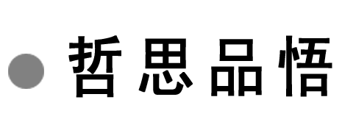
时间的银行
一天，一位教授问他的一个学生说：“如果有一家银行每天早上都在你的账户里存入86 400块，可是每天的账户余额都必须于当日用掉而不能结转到明天，每当到结算时间的时候，银行就会把你当日未取尽的款项全数删除。这种情况下你会怎么做呢？”
“每天不留分文地全数提取！这是最佳选择了！”那位学生回答说。
“是啊！”教授意味深长地说，“我们是应该这样，不过你可能不晓得，其实我们每个人都有这样的一个银行，它的名字是‘时间’。每天早上我们的‘时间银行’总会为每一个人在账户里自动存入86 400秒，一到晚上，它也会自动把你当日虚掷掉的光阴全数注销，没有分秒可以转到明天，而且你也不能提前预支片刻。如果你没能适当地使用这些时间存款，损失只有你自己来承担。没有回头重来，也不能预提明天，你必须根据你所拥有的这些时间存款而活在现在。”
微感言：
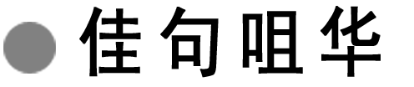
文本名句
1．对酒当歌，人生几何！譬如朝露，去日苦多。
2．山不厌高，海不厌深。周公吐哺，天下归心。
3．羁鸟恋旧林，池鱼思故渊。
作者名句
1．老骥伏枥，志在千里。烈士暮年，壮心不已。——曹操
2．夫英雄者，胸怀大志，腹有良谋，有包藏宇宙之机，吞吐天地之志者也。——曹操
3．盛年不重来，一日难再晨。及时当勉励，岁月不待人。——陶渊明
4．悟已往之不谏，知来者之可追；实迷途其未远，觉今是而昨非。——陶渊明
一、作者视窗
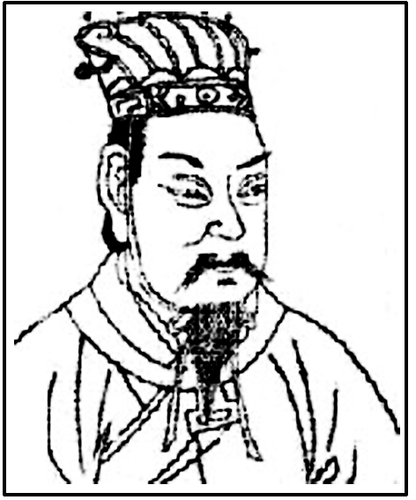
(1)《古诗十九首》是东汉末年一批文人诗作的选辑，最早见于南朝梁代萧统《文选》。刘勰的《文心雕龙》称之为“五言之冠冕”，钟嵘的《诗品》赞颂它“天衣无缝，一字千金”。
(2)成，如朗月照花，深潭微澜，是不论顺逆，不论成败的超然，亦是扬鞭策马，登高临远的驿站；败，仍滴水穿石，江流入海，有穷且坚，不坠青云的傲岸，有“将相本无种，男儿当自强”的倔强。荣，江山依旧，风采犹然，恰沧海巫山，熟视岁月之流，浮华万千，不屑过眼烟云；辱，胯下韩信，雪底苍松，宛若羽化之仙，知暂退一步海阔天空，不肯因噎废食。荣辱成败，尽显英雄本色。
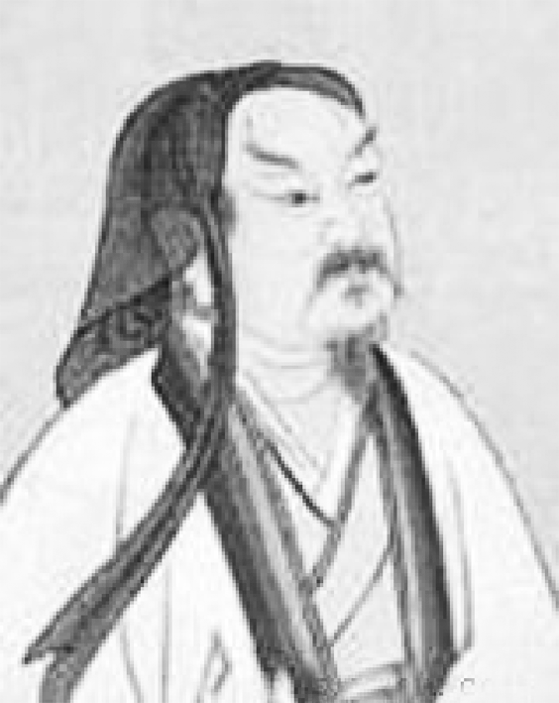
【注】 曹操(155—220)，字孟德，小名阿瞒，沛国谯县(今安徽亳州市)人。三国时政治家、军事家和文学家。他“外建武功，内兴文学”，在北方形成了一个文学中心，习惯上称“建安文学”。其文清峻通脱。他的文学成就，主要表现在诗歌上。他的诗多是乐府歌词，朴实无华，感情深挚，气韵沉雄，诗风苍凉悲壮。
代表作品《龟虽寿》《蒿里行》《步出夏门行》。
(3)他来了，带来了一阵阵菊香，带来了与自然相合的阔达心境。面对官阙，他选择了江湖，选择了自然的那份恬适。他追求的是“采菊东篱下，悠然见南山”的生活，他有着“阡陌交通，落英缤纷”的理想；他绽放了压在心底的那份“自然”。他的丰碑永远树立在田园郊野之上。
【注】 陶渊明(365—427)，中国晋宋时期文学家。一名潜，字元亮。浔阳柴桑(今江西九江)人。陶渊明出身于没落的仕宦家庭，由于儒道思想的矛盾性，时官时隐，举棋不定。后期(41岁以后)陶渊明因官场政治腐败、门阀制度森严而毅然辞官归隐。陶渊明的创作包括诗歌和文章两大部分，而以后期的诗歌成就为最高。陶诗今存125首，多为五言诗。从内容上可分为饮酒诗、咏怀诗和田园诗三大类，田园诗数量最多，成就最高。
代表作品《桃花源记》《归园田居》《归去来兮辞》《饮酒》《五柳先生传》。
二、写作背景
东汉桓帝、灵帝时，宦官外戚勾结擅权，官僚集团垄断仕途，上层士流结党标榜。在这样的形势和风气下，中下层士子为了谋求前程，只得奔走交游。他们离乡背井，辞别父母，然而往往一事无成，落得满腹牢骚和乡愁。《古诗十九首》主要就是抒写游子失志无成和思妇离别相思之情，突出地表现了当时中下层士子的不满不平以至玩世不恭、颓唐享乐的思想情绪，真实地从这一侧面反映出东汉后期政治混乱、败坏、没落的时代面貌。
曹操平定北方割据势力后，在建安十三年回到邺都，立刻着手改革官制，自任丞相，将军政大权掌握到自己手里。此时，孙权统一了江南，建立了东吴政权，刘备在荆州积蓄扩展力量，伺机行动。曹操深感以后的敌人更强更难对付，必须广招贤才，迅速壮大自己的力量，方有取胜的把握。南征的战事迫在眉睫，曹操的这种忧虑也日益加深。终于在一次宴会上，他用“短歌”的形式将自己的思虑公布于众。
陶渊明29岁(393)初次出仕，做江州祭酒，不久就回家了。在405年8月，出任彭泽县令，在任八十余天，辞官归田，这年他41岁。《归园田居》作于陶渊明辞去彭泽县令以后。如果说，此前他的诗文是动的，那么，此后则是宁静的。辞赋《归去来兮辞》和诗歌《归园田居》正是创作于转折期，真实、完整地记录了他的这一思想变化过程。
三、基础梳理
1．给加点的字注音
(1)单音字
①芙蓉( ) ②呦呦( ) ③青青子衿( )
④吐哺( ) ⑤度阡( ) ⑥暧暧( )
⑦鼓瑟( ) ⑧羁鸟( ) ⑨樊笼( )
答案 ①fú róng ②yōu ③jīn ④bǔ ⑤qiān ⑥ài
⑦sè ⑧jī ⑨fán
(2)多音字
①遗 ②荫
③还
答案 ①wèi/yí ②yìn/yīn ③huán/hái
2．辨形组词
① ②
③ ④
⑤ ⑥
答案 ①野苹/萍水相逢 ②契阔/锲而不舍 ③暧暧/暖和 ④树颠/山巅 ⑤掇取/辍学/咄咄逼人 ⑥守拙/相形见绌/咄咄逼人
3．涵咏词义
(1)采之欲遗谁：赠
(2)还顾望旧乡：回顾，回头看
(3)同心而离居：古代习用的成语，多用于男女之间的爱情或夫妇感情融洽，这里指感情深厚。现多指齐心
(4)对酒当歌：对着
(5)人生几何：多少
(6)鼓瑟吹笙：弹
(7)何时可掇：拾取，摘取
(8)枉用相存：以/问候，思念
(9)契阔谈：通“宴”，宴会，用饮酒招待客人
(10)山不厌高：满足
(11)天下归心：使……归服
(12)少无适俗韵：指逢迎、周旋
(13)榆柳荫后檐：动词，荫蔽
(14)暧暧远人村：暗淡的样子
(15)依依墟里烟：形容炊烟轻柔而缓慢地向上飘升。今指留恋，不忍离开
(16)虚室有余闲：闲暇
四、文白对译
涉江采芙蓉

短歌行

归园田居(其一)

一、文本助读
《涉江采芙蓉》这是一首惜别的情诗。在古代农业社会里，生活是很简单的，最密切的人与人的关系是夫妻朋友的关系，由于战争、徭役或仕宦，这种亲密的关系往往长期地被截断。这就成为许多人私生活中最伤心的事。中国诗词有很大一部分都是表达别离情绪的，就主题来说，这首诗是很典型的。
《短歌行》本诗气格高远，感情丰富，是诗人内心世界的真实写照。诗中，诗人以感人的真诚和慷慨悲凉的情感咏叹了生命的忧患、生命的悲剧。以貌似颓放的意态来表达及时进取的精神，以放歌纵酒的行为来表现对人生哲理的严肃思考，以觥筹交错之景来抒发心忧天下和渴慕人才之情。
《归园田居(其一)》这首诗是作者仕宦情结与田园情结激烈碰撞而最后以田园情结获胜的精神产物。诗歌表现了陶渊明专注于田园生活，在田园生活中体现其生活的快乐和心灵的安慰，体现其生命的变奏，人生的变调；在田园生活中实现其人生的价值、人生的理想。
【结构图示】
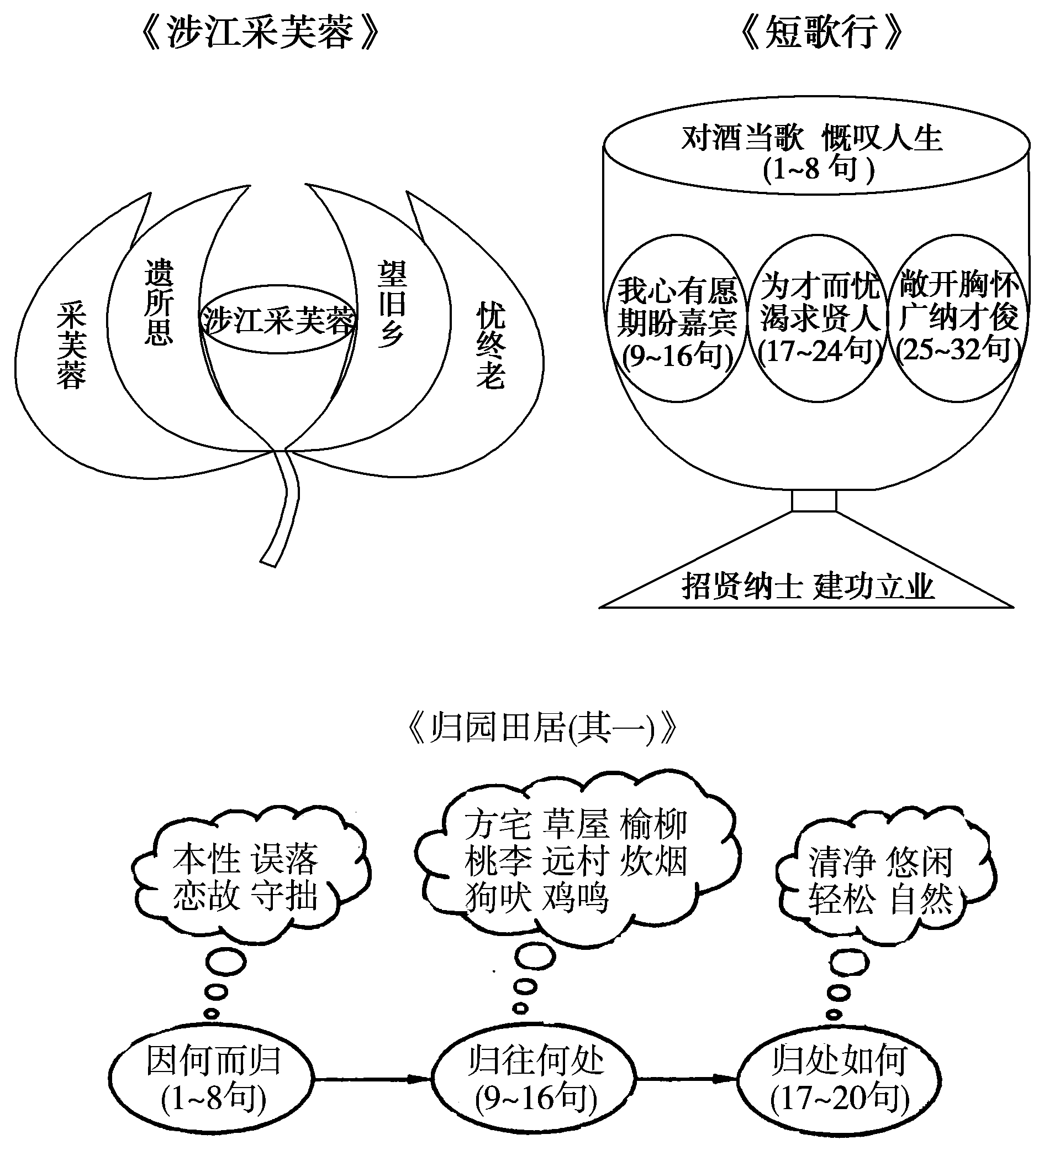
二、小组合作
1．你认为《涉江采芙蓉》这首诗主要表达了什么样的思想感情？诗人是如何表达这种感情的？
答：

答案 表达了对故乡爱人的忧伤的思念之情。诗人想采芙蓉这种美好的花朵送给故乡爱人来表达思念，但远隔千山万水，无法实现愿望，虽然两个人心心相通，但恐怕异地相思，“忧伤以终老”。
2．品读《涉江采芙蓉》五、六句，想象描摹诗歌的艺术画面。(用自己的话完成)
答：

答案 远方的游子此刻正带着无限忧愁，回望爱人所在的故乡，他望见了故乡的山水、望见了在湖泽中采莲的妻子么？显然没有。此刻展现在他眼前的，是漫漫的“长路”，和那阻山隔水的浩浩烟云。
3．《短歌行》抒发了什么样的感情？诗中用了哪些字词指代人才？又用了哪些字词指代曹公自己？
答：

答案 这首诗歌展现了曹操丰富的内心世界：对人生短暂的感叹，对统一九州的渴望，对友谊的珍视，对贤才归依的期盼。但最突出的一点是思慕贤才。
青衿、鹿、明月、乌鹊等指代人才，树、山、海、周公指代曹公自己。
4．《归园田居(其一)》表达了诗人怎样的情感？找出诗中描写田园生活情景的句子，并用自己的话描述。
答：

答案 全诗表达了作者对误入官场的痛心悔恨，对黑暗官场的鄙弃厌恶和对田园生活的由衷喜爱。
诗中描写田园生活情境的句子：“榆柳荫后檐，桃李罗堂前。暧暧远人村，依依墟里烟。狗吠深巷中，鸡鸣桑树颠。”
描述：屋后榆柳树影婆娑，浓阴覆地，习习清风平息心中焦虑。眼前桃李芬芳，弄姿堂前，唤起心中欢欣。极目远眺，炊烟融入暮霭，侧耳谛听，依稀听得犬吠鸡鸣。
三、师生探究
1．《涉江采芙蓉》中三、四句的一问一答，在诗歌中具有怎样的表达作用？
答：

答案 这两句在结构上起过渡的作用，为表现主人公的情绪由欢欣洋溢转变为下面的黯然销魂作铺垫。
作者首先通过“芙蓉”“芳草”两个意象营造了一个清幽高洁、美好欢乐意境。在这种热闹的情景下，陡然情绪一转，发出了“采之欲遗谁？所思在远道”的感叹，为下文抒写诗中人物的孤独、寂寞之感张本。开头两句美好、欢乐的情景，反衬了主人公的凄凉心境。以乐景衬哀情，更表现出人物凄凉的心境。
2．《短歌行》突出运用了用典和比兴的表现手法，填写下表，赏析各诗句的作用。
表现手法 | 诗句 | 作用
用典 | 青青子衿，悠悠我心 | ①
用典 | 呦呦鹿鸣……鼓瑟吹笙 | ②
用典 | 山不厌高，海不厌深 | ③
用典 | 周公吐哺，天下归心 | ④
比喻 | 譬如朝露，去日苦多 | ⑤
比喻 | 月明星稀……何枝可依 | ⑥
比喻 | 明明如月，何时可掇 | ⑦
比喻 | 山不厌高……天下归心 | ⑧
答案 ①出自《诗经·郑风·子衿》，比喻渴慕贤才。本意是传达恋爱中的女子对情人爱怨和期盼的心情。这里诗人化用诗意，比喻热烈期待贤士的到来。古朴深沉，自然妥帖。②出自《诗经·小雅·鹿鸣》，是说贤才若来投奔于己，必将极尽礼节招待他。③化用《管子·形解》的话，用比喻手法说明自己渴望多纳贤才。④出自《韩诗外传》，作者以周公自比，反复倾诉了求贤若渴的迫切心情，表明了为完成统一大业而不遗余力的真诚态度。⑤用比喻形象说明人生美好的时光何其短暂。⑥以生动的乌鹊南飞的形象比喻当时贤士四处奔走，流露出诗人惟恐贤者不来归附的焦虑。⑦生动形象说出自己得不到贤才的忧思不可断绝。⑧以山高海深比喻招纳人才的博大胸怀，用以虚心待贤的周公自比，表示自己像周公一样厚遇贤士，使天下人才都心悦诚服地归顺。
探究提示：分析表达技巧的答题要领：
分析表达技巧，就是分析诗人表达思想感情的方法。①必须准确地指出用了什么表现手法或何种技巧。 ②结合相关诗句说说这个手法的内容，在诗歌中的具体运用。③说说作者采取这种手法的原因。④这种手法表达了诗人怎样的情感，传达了怎样的旨趣。运用该手法的好处。
3．《归园田居(其一)》中诗人描写田园生活情景时选用了哪些意象？这些意象营造了怎样的意境？诗中描写的农村生活景象，实际上很普通、很常见，在作者笔下为什么显得那么美？
答：

答案 第一问：作者选用了方宅、草屋、榆柳、桃李、村庄、炊烟、狗吠、鸡鸣这些农村最常见的景物。
第二问：这些景物营造了一种宁静安谧、淳朴自然的意境，使人深深地体味到作者那淡泊恬静的生活追求。
第三问：诗人热爱农村生活、田园风光，尤其是在对官场生活有了深刻的反感，彻底逃离它之后，对于田园生活更增添了感情。从诗中的描写中我们可以感觉到，诗人的内心闲适、自在、喜悦。他把平常的农村景物饶有兴致地写入诗中，而这些景物一经入诗，便和他的感情相互交融，相互生发，构成一个完整的诗境。所以，我们读起来，也会觉得其中蕴涵着盎然的诗意，普通的景物也具有了美感。尤其是“榆柳荫后檐，桃李罗堂前”两句，语调轻快活泼，“荫”“罗”的使用，更让人体会到，“榆柳”“桃李”几乎是含情的。
4．请从写景顺序和艺术手法上分析《归园田居(其一)》中诗人是如何描写田园美景的。
答：

答案 (1)先写近景，再写远景，远近结合。前四句是近景，从自己的住宅写起。房舍简陋，可树影婆娑，于自然平淡之中显出恬静幽美。五、六句是远景。远望村庄轮廓模糊，炊烟袅袅，一切是安详的、舒缓的、柔和的。
(2)动静结合。整体的画面是静的，“榆柳荫后檐，桃李罗堂前”“户庭无尘杂，虚室有余闲”等表现出了乡村宁静祥和之美。静景之中，作者又看到动的画面。“依依墟里烟”“狗吠深巷中，鸡鸣桑树颠”，炊烟飘动，狗儿吠叫，鸡在树颠鸣叫，在静止的画面中多了许多的动感，让这幅乡居图顿时生动活跃起来了。
(3)白描手法，如“方宅十余亩，草屋八九间”，毫无粉饰之词，平易如话，但恰到好处地与诗意合拍。
一、阅读延伸
人生的爱好者：陶渊明(节选)
林语堂
所以，我们晓得如果我们把积极的和消极的人生观念适当地混合起来，我们能够得到一种和谐的中庸哲学，介于动作与不动作之间；介于尘世徒然的匆忙与完全逃避人生责任之间；在世界上的一切哲学之中，这一种可说是人类生活上最健全最美满的理想了。还有一点更加重要，就是这两种不同的观念的混合，产生了一种和谐的人格；这种和谐的人格便是一切文化和教育的公认目的。我们在这种和谐的人格中，看见一种生的欢快和爱好，这是值得注意的。
要我描写这种人生爱好的性质是很困难的；用一个比喻来说明，或叙述一位人生的爱好者的真事迹，是比较容易的。陶渊明，这位中国最伟大的诗人和中国文化上最和谐的产物很自然地浮上我的心头。当我说陶渊明是中国整个文学传统上最和谐最完美的人物时，一定没有一个中国人会反对我的话的。他不曾做过大官，没有权力和外表的成就，除一部薄薄的诗集和三四篇散文之外，也不曾留给我们什么文学遗产，可是他至今依然是一堆照彻古今的烽火，在那些较渺小的诗人和作家的心目中，他永远是最高人格的象征。
陶渊明生于第四世纪的末叶，是一位著名学者和官吏的曾孙；这位著名的学者和官吏在州无事，辄朝运百甓于斋外，暮运于斋内。陶渊明少时，以家贫亲老，起为州祭酒，可是不久便辞职，过着耕田的生活，因此患了一种疾病。有一天，他对亲朋们说：“聊欲弦歌以为三径之资，可乎？”有一个朋友听见这句话，便给他做彭泽令。他因为很喜欢喝酒，所以命令县公田都种秣谷，后来他的妻子固请种粳，才使一顷五十亩种秣，五十亩种粳。有一次，郡遣督邮至，县吏说他应该束带见督邮，陶渊明叹曰：“吾不能为五斗米向乡里小儿折腰。”于是他便辞职，写了《归去来兮辞》这首名赋。从此以后，他就过农夫的生活，有几次人家请他做官，他都拒绝了。他很穷，和穷人一起过活；他在给他儿子的一封信里，曾悲叹他们衣服不整，而且做着平常工人的工作。可是他有一次曾遣一个农家的孩子到他儿子的地方去，帮他们挑水取柴；他在给儿子的信里说：“此亦人子也，可善遇之。”
他是一个谦逊、简朴、自立的人，交友极为谨慎。判史王弘非常钦仰他，要和他做朋友，可是觉得很难碰见他。他很自然地说：“我性不狎世，因疾守用，幸非洁志慕声。”王弘只好跟一个朋友设计去会见他，这个朋友约他出门喝酒，当他走到半路，停在一个野亭的时候，朋友便把酒拿出来。陶渊明欣然坐下来喝酒，王弘早已隐藏在附近的地方，便在这时候走出来和他相见。他非常高兴，欢宴穷日，连朋友的地方也忘记去了。王弘看见陶渊明无履，就叫左右为他造履。当王弘的左右请度履的时候，陶渊明便伸出脚来让他们量一量。此后王弘要和他见面的时候，常常在林泽间等候他。一次，他的朋友们在煮酒，他们拿他头上的葛巾来漉酒，用完还给他，他又把葛巾着在头上。
他就这样过着一生，做一个无忧无虑的、心地坦白的、谦逊的田园诗人，做一个智慧而快活的老人。可是在他那部关于喝酒和田园生活的小诗集，三四篇偶然写出来的文章，一封给他儿子的信，三篇祭文(其中有一篇是自祭文)和遗留给后代子孙的一些话里，我们看见一种造成和谐的生活的情感与天才；这种和谐的生活已经达到完全自然的境地，没有一个人能超越他。他在《归去来兮辞》里所表现的就是这种酷爱人生的情感。这篇名作是他在公历405年11月决定辞掉县令的职务时写的。
有人也许会把陶渊明看做“逃避主义者”，然而事实上他并不是。他想要逃避的是政治，而不是生活本身。如果他是逻辑家的话，他也许会决定出家去做和尚，彻底逃避人生。可是陶渊明是酷爱人生的，他不愿完全逃避人生。在他看来，他的妻儿是太真实了，他的花园，他的草屋，伸过他的庭院的树枝，和他所抚爱的孤松是太可爱了；他因为是一个近情的人，而不是逻辑家，所以他要跟周遭的人物在一起。他就是这样酷爱人生的，他由这种积极的、合理的人生态度而获得他所特有的与生和谐的感觉。这种生之和谐产生了中国最伟大的诗歌。他是尘世所生的，是属于尘世的，所以他的结论不是要逃避人生，而是要“怀良辰以孤往，或植杖而耘籽”。陶渊明仅是回到他的田园和他的家庭的怀抱里去，结果是和谐而不是叛逆。
二、写法迁移
《归园田居(其一)》运用白描手法，绘声绘色地描写了田园生活的喜人情趣；南野、园田、草屋、榆柳、桃李、狗吠、鸡鸣、远村、近巷，好一片田园风光，颇有情趣的农村图景，有远有近，有声有色，动静结合，生机盎然。
白描手法的关键在于逼真地刻画事物的本来面貌，抓住描写对象的特征，同时要求语言准确、简洁，不能写得过繁过细。这就要求作者具有深厚的生活积累和敏锐的洞察力，同时具备以简练、质朴的语言准确描摹事物的能力。
【我来练笔】
在生活中，不是缺少美，而是缺少发现美的眼睛。确实，在我们的身边，只要细心观察，总能发现美的存在。请选择一处你在现实中或记忆中存在的美的事物，用白描手法把它描绘出来。200字左右。
【答案示例】
早晨，我们几个小伙伴，拿着自己做的精致的风筝，迈着高兴的脚步，赶往长江边。一路上，春的风景美不胜收，有花，有草，有树；有鸟，有蜂，有蝶……瞧！那边粉里透红的是桃花，金光灿灿的是油菜花，还有那十里飘香的茉莉花……看，这边刚刚从土里钻出来的小草，嫩嫩的，绿绿的，亮亮的。这小草不正好象征了人的生命吗？远望，大片的树林，郁郁葱葱，好一派生机勃勃的景象。
三、问题生成
通过合作探究，你还想解决哪些问题？请写下你的新问题，与同学老师交流或在课后自己独立探讨。

(时间：45分钟 满分：60分)
一、基础积累(20分)
1．下列加点字注音正确的一组是( )(3分)
A．暧暧(ài) 迢迢(tiáo) 呦呦(yōu)
B．机杼(zhù) 羁鸟(jī) 阡陌(qiān mù)
C．擢升(zhuó) 吐哺(bǔ) 三匝(zhā)
D．衣衿(jīnɡ) 掇取(duō) 脉脉(mò)
答案 A
解析 B项中“陌”应读“mò”；C项中“匝”应读“zā”；D项中“衿”应读“jīn” 。
2．下列诗句书写正确的一组是( )(3分)
A．月明星稀 误落尘网中 鸡鸣桑树巅
B．我有嘉宾 长路漫浩浩 池鱼思故渊
C．僻如朝露 兰泽多芳草 桃李罗堂前
D．契阔谈 复得反自然 少无适俗韵
答案 B
解析 A项“巅”应为“颠”，C项“僻”应为“譬”，D项“反”应为“返”。
3．下列加点词语解释有误的一项是( )(3分)
A．同心而离居(指感情深厚)
B．但为君故(但是)
C．桃李罗堂前(罗列)
D．暧暧远人村(昏暗，模糊)
答案 B
解析 “但”应解释为“只，只是”。
4．下列诗句不是对偶句的一项是( )(3分)
A．还顾望旧乡，长路漫浩浩
B．羁鸟恋旧林，池鱼思故渊
C．青青子衿，悠悠我心
D．户庭无尘杂，虚室有余闲
答案 A
解析 对偶句是指字数相等、结构相同、意义对称的句子。
5．默写课文中的名句。(8分)
(1)涉江采芙蓉，____________。采之欲遗谁？____________。
(2)____________，____________。绕树三匝，何枝可依？
(3)____________，池鱼思故渊。开荒南野际，____________。
(4)暧暧远人村，依依墟里烟。____________，____________。
答案 (1)兰泽多芳草 所思在远道 (2)月明星稀 乌鹊南飞 (3)羁鸟恋旧林 守拙归园田 (4)狗吠深巷中
鸡鸣桑树颠
二、文本训练(课内精读)(18分)
(一)阅读《归园田居(其一)》，完成6～8题。(9分)
6．下列对句子中加点的词语的解释错误的一项是( )(3分)
A．少无适俗韵 韵：风俗。
B．桃李罗堂前 罗：排列。
C．虚室有余闲 余闲：空闲的时间。
D．依依墟里烟 墟里：村落。
答案 A
解析 A项韵，情趣、本性。
7．下列对《归园田居》中词语的解说不正确的一项是( )(3分)
A．“尘网”，喻污浊、黑暗的官场。
B．“羁鸟”，以关在笼中的鸟自喻。
C．“故渊”，即篇末所说的自然。
D．“樊笼”，指囚牢般的社会制度。
答案 D
解析 D项里的“社会制度”说法不正确，这里比喻官场生活。
8．对这首诗的分析，不正确的一项是( )(3分)
A．这首诗用白描手法，情景交融，语言朴素，比喻贴切。
B．表现了作者摆脱污秽官场，来到清新的农村之后的自由生活和愉快的心情。
C．一些平平常常的农家事物，在诗人笔下构成了一幅恬静幽美、清淡朴素的田园图画。
D．全诗写出了诗人从少年进入官场到多年后退出官场的全过程。
答案 D
解析 全诗是写诗人辞官归隐、重返自然后的生活情景，并非从“进入官场”到“退出官场”的全过程。
(二)阅读《短歌行》，完成9～10题。(9分)
9．下列对诗句解说不正确的一项是( )(3分)
A．“对酒当歌，人生几何”和“何以解忧，唯有杜康”几句诗表达了功业未成的曹操悲观厌世的一面。
B．“青青子衿，悠悠我心”运用了“青衿”的典故，意在表达作者求贤若渴的愿望。
C．根据当时的时代背景，诗人“忧从中来”的“忧”来自于壮志未酬却已年过半百的忧虑，来自于社会动荡，国家统一前途未卜的担忧等等。
D．“月明星稀，乌鹊南飞。绕树三匝，何枝可依”两联借乌鹊绕树表达“良禽择木而栖，贤臣择主而事”之意，希望天下贤士归于自己。
答案 A
解析 “悲观厌世的一面”不对。应是表达了诗人感叹人生短暂又功业未成。
10．“青青子衿，悠悠我心”和“呦呦鹿鸣，食野之苹。我有嘉宾，鼓瑟吹笙”分别出自何处？表达了作者怎样的思想感情？(6分)
答：

答案 “青青子衿”句出自《诗经·郑风·子衿》，承接上面对贤才的“忧思”，比喻对贤才的渴望。“呦呦鹿鸣”句出自《诗经·小雅·鹿鸣》，写出了得到贤才之后的欣喜。
三、类文阅读(12分)
阅读下面的宋诗，然后回答11～12题。(12分)
春阴
朱 弁^{①}
关河迢递绕黄沙，惨惨阴风塞柳斜。
花带露寒无戏蝶，草连云暗有藏鸦。
诗穷莫写愁如海，酒薄难将梦到家。
绝域东风竟何事？ 只应催我鬓边华！
【注】 ①朱弁(1058～1144) ：字少章，自号观如居士，宋高宗建炎元年冬出使金国，拒绝金人的威胁利诱，不肯屈服，被拘留了整整十五年，于宋高宗绍兴十三年秋回到故国。
11．这首诗表达了诗人怎样的思想感情？ 请结合诗句分析。(6分)
答：

答案 表达了诗人长年被拘禁在异国他乡，感到年华已逝，有家难回的悲苦忧愁；表现了对故国的深深思念。
解析 本诗前两联写景，后两联抒情。“莫写” 说的是自己的诗难以把浩荡的愁怀尽情抒写出来，可诗人不尝“诗穷” ，“难将梦到家” 则更是难堪，而酒也不尝“薄” ，诗人想回故乡除非是在梦中；要做美梦只好喝酒，可酒薄无力；一场梦尚未到家，人却已经醒了。颈联的这种曲折的笔法深刻表达了诗人有家难回的悲伤和对故国的深长思念。尾联以“绝域东风” 吹白了两鬓的黑发作结，表现了诗人长期被拘塞北，虽鬓生华发，但故国之思却与日俱增的悲痛心情。
12．请从情与景关系的角度赏析这首诗的前两联。(6分)
答：

答案 前两联写遥远的塞北阴冷萧瑟的景象，一、二句写惨惨阴风夹着黄沙吹打着弱柳，极写其荒凉凄惨。三、四句写花上露水充满寒意，连蝴蝶都不愿飞来，暗云低垂芳草连天，可草中藏着乌鸦，极写其荒寒阴森恐怖。阴惨的景象之中流露出无限的悲苦，借景抒情，情景交融。
解析 从诗中黄沙弥漫、惨惨风阴、露寒云暗等意象的特点可分析出前两联景象的特点是阴冷、萧瑟。首联从大环境落笔，描写塞北平沙无垠，风沙蔽天，弱柳倾斜，一片荒凉、凄惨的景象。颔联用典型的事物来突出塞北反常、变态的春景。花香、草绿、鸟语、蝶舞、风和、日丽，原是春的象征，但在荒凉的塞北，这一切不复存在。花朵带着寒冷的露珠，在阴风中颤抖，伸向天际的草滩，好像连接着昏暗低垂的云层；没有翩翩起舞的戏蝶，也没有婉转歌喉的啼鸟，就连那乌鸦也深深地躲藏在草丛中。这和“日出江花红胜火，春来江水绿如蓝” 的故国形成强烈的对比，也就把诗人思念故国的深情表现得更为充分、感人。
四、语言文字运用(10分)
13．参照下面例句的修辞及句式特点，仿写句子。(4分)
边塞诗是大漠沙场的一弯冷月，清远而瑰奇，黄沙、 雪峰、烽火、弓刀，豪情填膺。
山水田园诗是
答案 (示例)乡村牧童的一支短笛，清新而幽雅，绿林、青山、落日、炊烟，尽收眼底。
14．“采菊东篱下，悠然见南山”中的“南山”是陶渊明不经意间所见。请对诗中“南山”之景展开合理想象，进行生动 描写，表达诗人的“悠然”之情。(100字以内)(6分)
答：

答案 (示例)南山苍莽绵延，直到天边。山之巅，几缕如丝带般优柔的轻云飘荡着，给山增添了几许灵动与绰约。山腰上，一片苍翠中隐约透出几点秋叶的暗红。山脚下，田园里劳作了一天的农人正荷锄沿秋草满径的小道悠然归来。(本题考查扩展语句的能力，应先选取能表现作者“悠然”心境的材料，然后进行生动描写，同时注意想象合理。)
细节决定成败 纠错成就完美
错  题  卡 | 题 号 | 错题原因摘要

